RD6A/p в «Осеннем Полевом Дне RU-QRP-C -2015».
Путешествие RN6AN и UA6AHE в составе RD6A в Крымский район Краснодарского края.
RDA: KR-40
После трудового дня выехали мы «в ночь». Путь к хутору Гапоновский Краснодарского края, что в Крымском районе, не далекий, но в это время довольно «геморный». Трасса загружена и, местами, приходилось преодолевать пробки. Можно было бы, конечно, объехать («если бы молодость знала, если бы старость могла»), но мы легких путей не ищем!
19.09.2015 в 00:02 МСК прибыли на место дислокации «Краевой Вахты Памяти» (Слет поисковых отрядов Кубани) у х. Гапоновский в глухом лесу. В темноте, при свете фонариков, развернули свой диполь, наткнувшись на гнездо шершней (ох и наплясались же «гопака» и «польки дрыстушки» -надо было видеть!). Поэтому аппаратуру, FT-857D+СУ+АКБ 12V17AH, до утра установили в автомобиле.
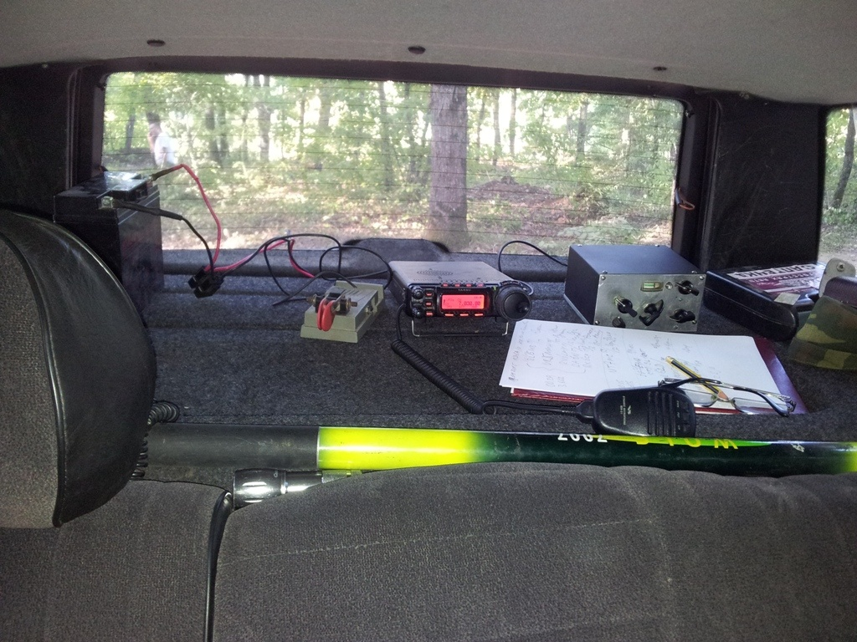
В эфир вышли в 00:29 МСК. Состоялись связи на 3,6 MHz с RL6MB, UR5MMH, RV6LMY, RA6N, RX6CP, на 7 MHz c EW7EW, RU6BB, R2015SV.
Возникало ощущение прозрачности и многоэтажности эфира. Как бы все этажи слышны одинаково и разница их только в силе сигнала радиостанций. Ручку настройки в сторону – другая станция, еще и еще и, странно, абсолютно не мешают друг другу. 3,5…7,0…10,1 MHz – одинаково. Верха же были закрыты. Испили Чайку из лесных трав, любезно приготовленному для нас командиром нашего отряда Львом. Сбацали пару песен под гитару. И… удалились отдыхать. День обещает быть насыщенным.
В восемь утра командир отряда «Кубанский рубеж» Лев Кравченко ставит задачу вывезти народ на торжественное открытие «Вахты» в город Крымск на Мемориал павшим воинам. Начало в10:00
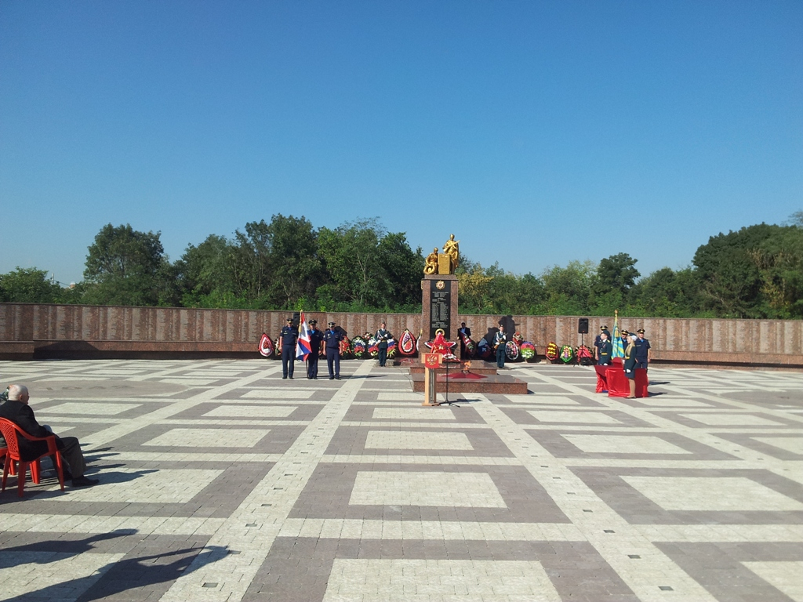
Надо сказать, регламент организаторами соблюдался и накладок с нашим участием в ОПД не произошло. В 12:13 МСК на 14 MHz провели свою первую радиосвязь с Юрием UA1CEG/p, чему были искренне рады. Эфир великолепен. Станции хоть и QRP, но слышны громко и отвечают практически с первого раза. Эх…!!!
Во время ОПД установили р/связи со следующими станциями:
UA1CEG/p , R7AO/p , RJ3T/QRP/p, DK65DARC, R7AO/p(B4), R9WDY/QRP, UA1ADF, R7CA, RN3K/3, RD5A
Могли бы и больше, но еще во время связи с RJ3T/QRP/p у нас вылетел электронный ключ в FT-857D. Лишняя точка чуть не лишила нас разума! Это когда передаешь У, а получается Ф. Думали манипулятор, но переключившись на манипулятор гарнитуры ( в меню есть такая возможность) обнаружили тот же эффект. В SSB никого, «клоподав» остался дома, как и предложенный Леней UA6AHE второй комплект аппаратуры. Так что, друзья приносим свои глубочайшие извинения за качество нашей работы на ключе. Мы старались!
Когда стало совсем невмоготу, мы прекратили работу в эфире и в оставшееся время нас пофоткали.
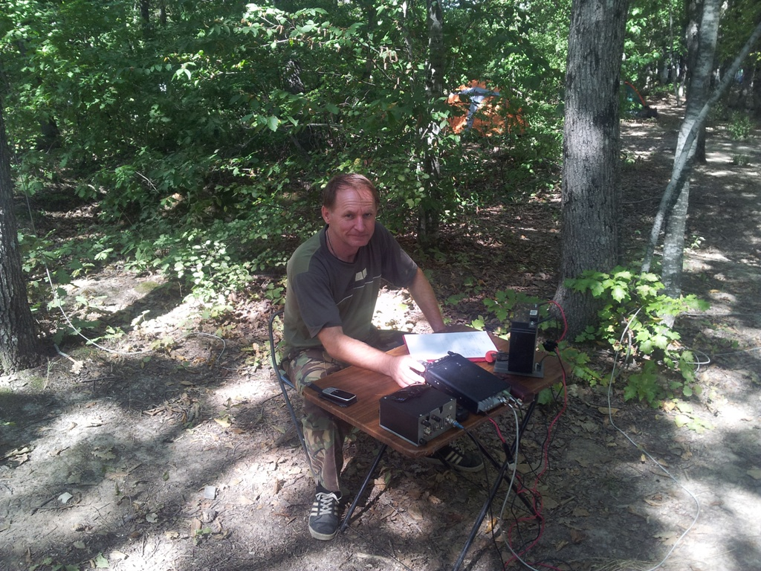 Леонид UA6AHE во время связи с R9WDY/QRP.
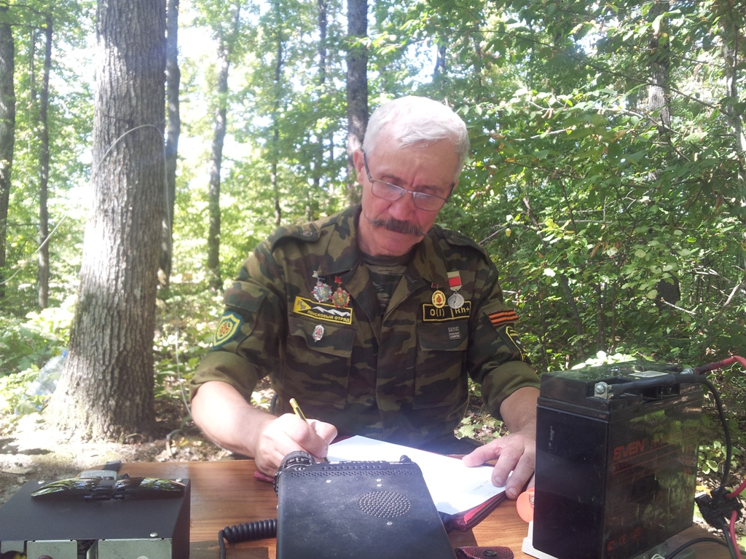
Анатолий RN6AN во время контакта с R7AO/p .

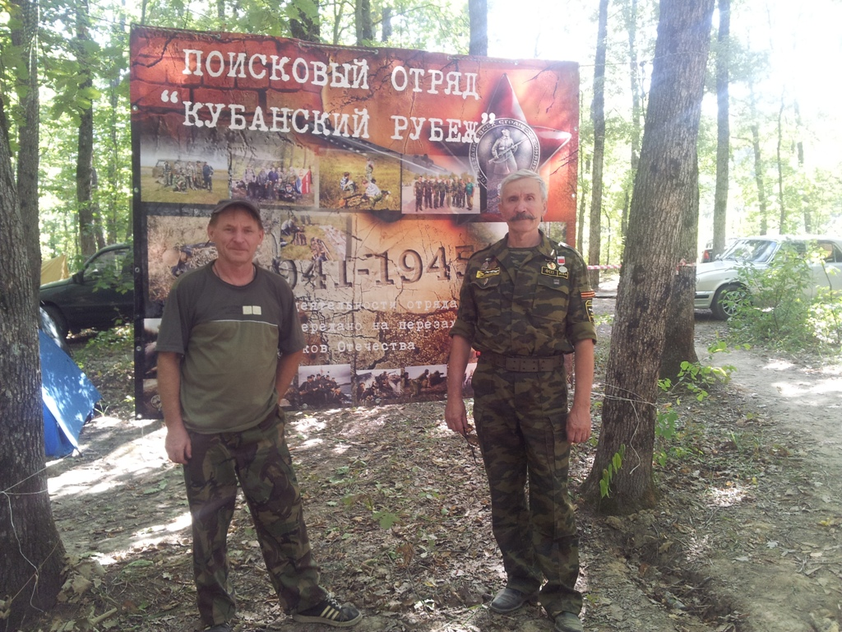
RD6A/p RU-QRP-C#359 : UA6AHE Leo RU-QRP-C#360 and RN6AN Toly RU-QRP-C#290 .
А потом начались наши будни. Выдвинулись на место проведения поисково-эксгумационных работ. Были найдены останки четырех наших бойцов на хребте Долгий. Нам нужно было возвращаться домой, а ребята еще до 25 сентября пробудут в экспедиции.
Всем спасибо.

